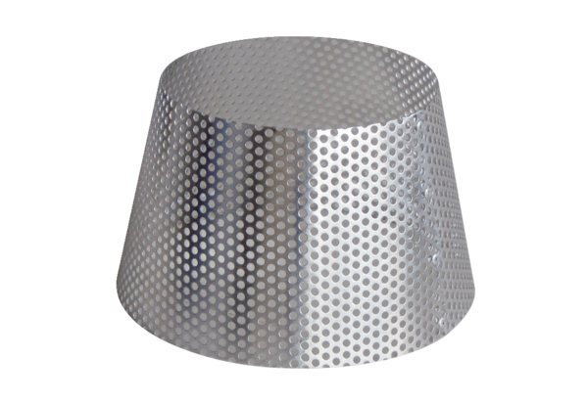Esővédő rács RG 160Csomagolási egység: 1 darabVálaszték: B
Termékszám: 0151.0281Gyártó: MAICO

